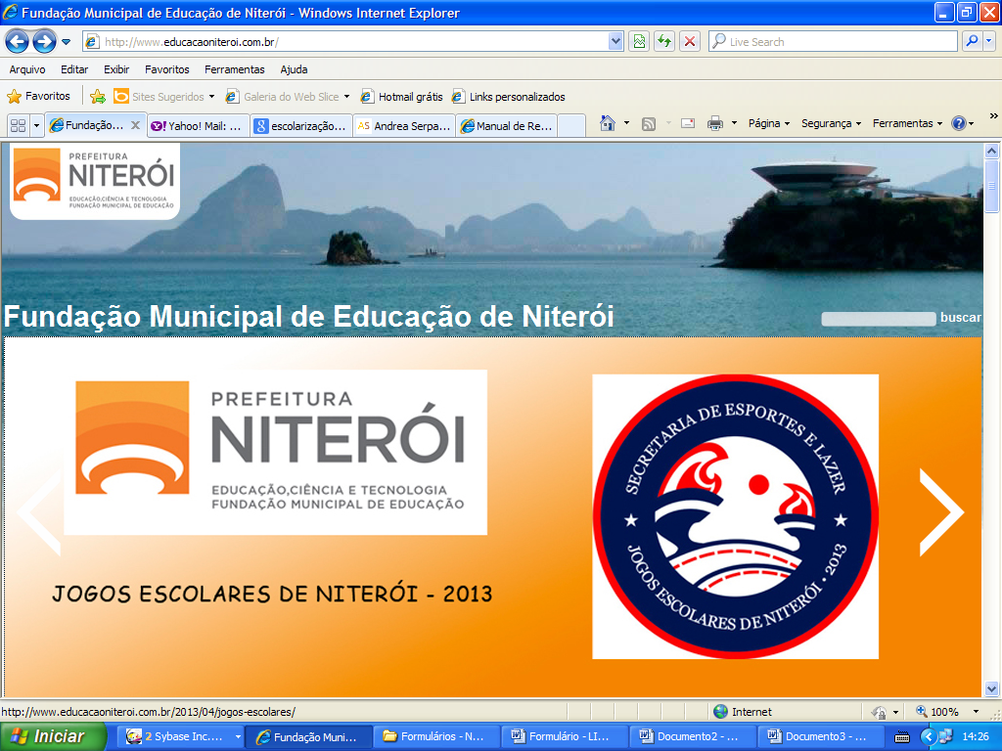

**44ª CONVOCAÇÃO AO EDITAL 006/2013**

**O PRESIDENTE DA FUNDAÇÃO MUNICIPAL DE EDUCAÇÃO DE NITERÓI,** no uso de suas atribuições legais, CONVOCA, por ordem de classificação, o(a) candidato(a) aprovado(a) e classificado(a) de acordo com a homologação publicada em 24/07/2013.

**PII – ED. FÍSICA – 16 HORAS**

|  |  |
| --- | --- |
| **CLASSIF.** | **NOME DO CANDIDATO** |
| 121 | FERNANDA DE ABREU GRILO COSTA |
| 122 | ERIKA PINTO SALES |
| 123 | LUCIANO MEDINA PRADO |
| 124 | ANDRE JOAO GOMES GOMES NASCIMENTO JUNIOR |
| 125 | ADAILSON SANTOS DE SOUZA |
| 126 | RODRIGO PORTAL PEIXOTO |
| 127 | HELAINE CRISTINA DE OLIVEIRA MACIEIRA |
| 128 | TATYANE FERREIRA DE CASTRO MOTA |

**COMPARECIMENTO PARA ASSINATURA DE CONTRATO**

|  |  |
| --- | --- |
| Data: | 10 de março de 2016 (quinta-feira) |
| Local: | Rua Visconde de Uruguai, 414  Centro / Niterói |
| Horário: | 10 horas |